FICHE D’EXERCICES niveau
Exercice n°1 : Effectue les additions suivantes :

Exercice n°2 : Relie les expressions égales :
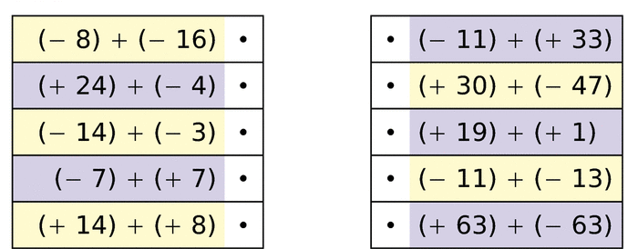
Exercice n°3 :
Complète les égalités suivantes par le nombre relatif qui convient.
- (-5) +……= -2  - (-6) +….. =11  - (+8) +…..=9 | - (-10,4) +….= -15,6  - (-6,1)+ ……=-4  - (-7,2) +….=13,5

Exercice n°4 :
Complète chacune des pyramides sachant que le nombre contenu dans une case est la somme des nombres contenus dans les 2 cases situés au-dessous de lui.
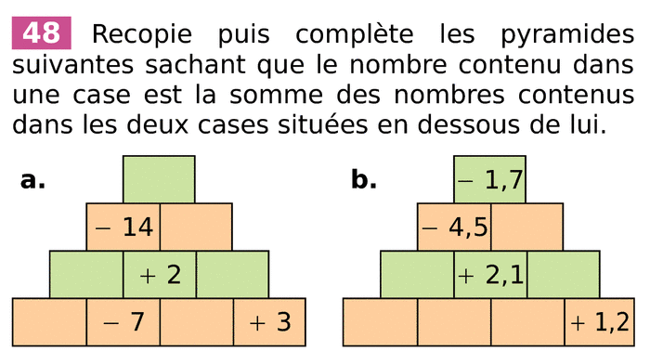
Exercice n°5 :
Effectue les additions suivantes le plus astucieusement possible.
- (-12,8) + 7,4 + ( -3,2) + 12, 9 + 2,6  =  =  = | - 15,7 + 6,7 + (- 3,7) + (- 7,8) +(-6,7) + 4,8  =  =  =

Exercice n°6 :
Complète ce carré magique contenant tous les entiers relatifs de -12 à +12.
La somme des lignes, colonnes, et diagonale est égale à shunya samkhya.

FICHE D’EXERCICES niveau
Exercice n°1 : Effectue les additions suivantes :

Exercice n°2 : Relie les expressions égales :
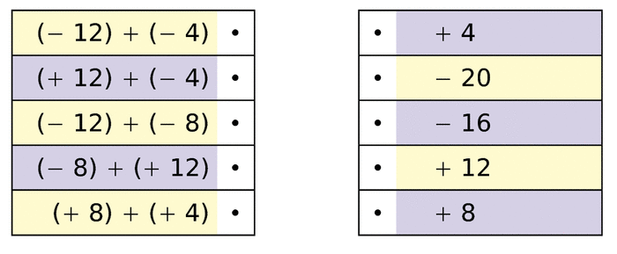
Exercice n°3 :
Complète par les signes + ou – pour que les égalités soient vraies.
- 7,3 + (…5,6) = ….1,7 c. ….26 + (…10,8)= -15,2
- ….6,5 + (…4,5) = -11 d. (…7,2) + 4,8 + (…7,2) = 4,8
Exercice n°4 :
Complète cette pyramide sachant que le nombre contenu dans une case est la somme des nombres contenus dans les 2 cases situés au-dessous de lui.

Exercice n°5 :
Effectue les additions suivantes le plus astucieusement possible.
- (-12) + 7 +( -3) + 13 + 2,5  =  =  = | - 15 + 6,7 +(- 3,4) + 7,8 +(-6,7) + (-4,8)  =  =  =

Exercice n°6 :
Complète ce carré magique contenant tous les entiers relatifs de -12 à +12.
La somme de chaque lignes, chaque colonne, et chaque diagonale est égale à shunya samkhya.

